КРАТКОСРОЧНЫЙ ПРОГНОЗ ЗЕМЛЕТРЯСЕНИЙ
УДК 550.343.62: 550.343.64

Ягодин А.П., геофизик
(Хайфская лаборатория предупреждения землетрясений, г. Хайфа, Израиль)

Аннотация. Для снижения материальных потерь и исключения человеческих жертв в землетрясениях, краткосрочный и оперативный прогноз должны обеспечивать спасателей и отделы ЧС точными данными (место, время, сила) с достоверностью 100% за время, достаточное, чтобы наилучшим образом провести мероприятия ЧС: эвакуация, остановка транспорта, инфраструктуры, предприятий и т.д.... Это может быть выполнено только методами, в которых предвестник связан с последующим землетрясением математической и физической связью. Один из таких методов предложен в статье.
Ключевые слова: краткосрочный прогноз, землетрясение.

Для снижения материальных потерь и исключения человеческих жертв в землетрясениях, краткосрочный и оперативный прогноз должны соответствовать реалиям, при которых спасатели могут выполнить свои обязанности лучшим путем и с минимальными потерями. Краткосрочный и оперативный прогноз — это основа сохранения жизни граждан своевременной, планомерной - без паники эвакуации. «Первоочередная задача», - сохранение жизни детей, школьников, граждан. Большое значение имеет своевременная остановка инфраструктуры, транспорта, предприятий; их перевода в режим, при котором землетрясение (и возможное цунами) нанесет наименьший вред и разрушения.
На опыте сотрудничества со спасателями России, Израиля и геологами страховых компаний Калифорнии, нормами России, автор формулирует предложения по техническим требованиям к краткосрочному и оперативному прогнозу землетрясений с учетом резерва времени для выполнения действий без паники, но и без лишних материальных потерь из-за излишне ранней эвакуации.
В статье описан метод, который за 15 лет предлагается для реализации в Израиле, России, Европы, Австралии, где-то уже апробирован и прошел госэкспертизы, с получением реальных прогнозов землетрясений в реальном времени.
Для достижения этой цели автор выполнил исследования и нашел предвестник, связанный простой математической связью с последующим землетрясением (местом эпицентра, временем начала толчков, магнитудой землетрясения).
При постановке сети станций с шагом 500 – 1000 км, и количеством станций не менее 5, метод обеспечивает достоверность близкую к 100%.
Сейсмология в своем развитии идет от одного разрушительного землетрясения к другому. Путь ее отмечен человеческими жертвами и разрушениями.
Главнейшая задача ученых — предсказание возможных сейсмических ударов, предотвращение гибели людей и снижение потерь от катастрофы.
Под прогнозом понимается предсказание места и времени возникновения будущего землетрясения с указанием его возможной магнитуды на поверхности Земли.
Для сохранения жизни людей и снижения материальных потерь, для работы спасателей в зоне катастрофы, очень важное значение имеют: краткосрочный и оперативный прогноз.
Краткосрочный:
- по времени: от 7-8 до 2–3 суток – часы (по разным источникам);
- по месту 30–50 км;
- по силе – около магнитуды, при пороге магнитуды 3 - 5;
- оперативный (часы — минуты).
Цена ошибок очень велика. И основные ошибки бывают нескольких типов:
«Ложная тревога», если после принятия всех мер для минимизации количества людских жертв и материальных потерь, предсказанное сильное землетрясение не происходит.
«Пропуск цели», когда состоявшееся землетрясение не было предсказано.
В первом случае ущерб от нарушения ритма жизни и работы тысяч людей может быть очень большим, во втором — последствия чреваты не только материальными потерями, но и человеческими жертвами.
В обоих случаях моральная ответственность сейсмологов за неверный прогноз очень велика. Это заставляет их быть предельно осторожными при выдаче (или невыдаче) властям официальных предупреждений о предстоящей опасности.
Как типичный пример, можно вспомнить и «ложную тревогу», которая была не ложная. В Италии в 2009 году «метод радона» показал высокую аномалию, которая предвещала сильное землетрясение. Однако, этот предвестник не говорит точно время землетрясения и не говорит точно, какой магнитуды будет землетрясение. Землетрясение произошло вечером 5 апреля 2009 года (около магнитуды 5). Сейсмологи посчитали, что это и есть то, землетрясение, о котором говорила аномалия и дали «отбой тревоги» …
А ночью, (всего через шесть часов) произошло основное землетрясение магнитудой 6,3, которое фактически смело город Аквила. 309 человек погибло…
Это одна из важнейших проблем предсказания землетрясений: получено недостаточно параметров будущего землетрясения для действий правительства и служб спасения и эвакуации.
На примере сильных землетрясений с большими жертвами в Индонезии, Японии и других странах можно видеть насколько важно иметь точный метод краткосрочного прогноза землетрясений и последующих цунами за достаточное время для действий эвакуационных и спасательных служб государства.
Важное требование к краткосрочному и оперативному прогнозу – его достаточное опережение начала толчков землетрясения для эвакуации людей в заранее определенные безопасные участки, а также остановка транспорта и перевод инфраструктуры в условия наименьших повреждений и потерь при действии землетрясений (и цунами).
Паника в метро может начаться даже при толчках магнитудой 3, как это происходило при землетрясении магнитудой 9 в Охотском море и связанными с ним толчками Москве магнитудой около 3. При землетрясении в метро могут возникнуть как нарушения железнодорожного полотна, так и разрушения самих стен, потолка, протечки и прочее, вызывающее панику и гибель людей.
Потому эвакуация людей из метро должна быть проведена заранее, без паники за время более 1 – 3 часов до начала толчков землетрясения.
Для остановки движущихся пассажирских составов, составов с горючими и Взрывчатыми веществами необходимо опережение подачи сигнала для остановки не менее чем за 10 – 30 минут до начала землетрясения, так как мгновенно остановить поезд нереально и с началом толчков начнется разрушение элементов инфраструктуры транспорта (мостов, туннелей, виадуков, метро, трещин гидроизоляции и т.д.).
Для подготовки к катастрофическому землетрясению и цунами с целью сохранения жизни людей на эвакуацию без паники жителей из домов, школьников, детей из общественных зданий в заранее выбранные безопасные места необходимо не менее 1 – 2 часов с учетом, что силам ЧС надо иметь время на принятие решения, мобилизацию и подачу в случае необходимости транспорта к условленным местам.
По мнению специалистов, для подготовки Атомных станций к сильному землетрясению необходимо не менее 40 – 48 часов, чтобы даже в случае катастрофического землетрясения не произошла экологическая катастрофа.
Это говорит о необходимости внедрения методов прогноза землетрясений, способных дать точный прогноз места, времени, силы (это минимальные требования к прогнозу) будущего землетрясения за часы, десятки часов до начала толчков.
Это предъявляет очень высокие требования к точности определения прогнозируемых параметров.
При таком опережении необходимо иметь точность прогноза землетрясения по времени не хуже тридцати минут - часа, так как в минимуме на это время будет остановлена вся деятельность города, региона, небольшого государства, а это миллиардные потери.
В зоне работы спасателей необходимо знание последующих толчков, даже с магнитудой 3, так как даже небольшие толчки способны спровоцировать подвижки и быть опасными, как тем, кого спасают, так и самим спасателям. Фактически им нужен график будущих толчков с опережением в несколько часов, – это накладывает дополнительные требования к методу для особых условий.
Огромные материальные и моральные потери возможны в случае ложного прогноза. Если землетрясение не произошло или его магнитуда незначительна по сравнению с прогнозируемой, то эти потери ложатся на государство и полностью дискредитируют саму идею прогнозирования. Это, в свою очередь, несет последующие огромные жертвы и потери в последующих землетрясениях.
Из вышесказанного вытекают требования к краткосрочному и оперативному прогнозу землетрясений.
1. Достоверность прогноза должна быть 100%.
2. Опережение прогноза должно быть не менее 2 – 5 суток. Возможно с постепенным уточнением данных.
В редких случаях опережение может быть от 1 до 5 часов. Если нет опасных производств, Атомных станций, опасности цунами, то достаточным может быть опережение около 3 часов.
3. Необходимая точность определения времени начала толчка: не хуже 30 минут – 1 часа, так-как это определяет необходимое время начала эвакуации и остановки транспорта, производств.
Кроме этого, важно знать – будут ли последующие толчки, сколько их будет, какой магнитуды. Это накладывает дополнительные требования к разделению аномалий по времени между несколькими землетрясениями в одной зоне.
4. От точности прогнозирования магнитуды зависит возможность раздельных действий по опасности силы землетрясения и его воздействию на объекты.
Все эти требования накладывают условия применимости методов краткосрочного и оперативного прогноза.
Бессмысленно применять методы, которые не имеют четкой физической связи с будущим землетрясением. Если они связаны только с «сейсмической активностью», то они сами говорят только о вероятностном будущем событии, и в них уже заложен «ложный прогноз».
Бессмысленно в краткосрочном прогнозе применять методы, которые говорят только «о деформации блоков земной коры», так-как они не могут дать точное время начала толчков, а значит и использовать такой прогноз не представляется возможным.
Нужны методы, которые физически связаны с будущим конкретным землетрясением, как «поезд связан расписанием». Нужна достаточная разрешающая способность метода по возможности разделения будущих толчков не хуже получаса – часа, чтоб не держать остановленными транспорт и производства, которые без аварий перенесли первый толчок землетрясения и получили разрешение на продолжение работы.
При наличии основного работающего метода, возможно применение дополнительных методов для того, чтоб расширить срок предварительного прогноза. Например, метод наблюдения за резонансами (микросейсмический фон, ионосферные предвестники, метео-аномалии и облачные аномалии и аналогичные, пригодные дать сигнал «внимание, опасность»).

Созданный и испытанный метод краткосрочного прогноза землетрясений.

Известны краткосрочные предвестники:
- аномальное поведение животных и аномальные боли у людей, имеющих проблемы со здоровьем;
- особые формы облаков (Герольды), говорящие о наличии низкочастотных колебаний, излучаемых земной корой с образованием стоячей волны, которая проецируется на «экран в облаках», созданный малыми частицами конденсации водяного пара. [ 1 ].
Указанные предвестники обнаруживались до начала землетрясений за часы и за десятки часов вдали от места будущего землетрясения. Это и являлось основной предпосылкой постановки задачи.
В процессе исследований были обнаружены:
- аномальная реакция животных, коррелирующая с силой, местом и временем последующих землетрясений;
- наличие постоянной величины отношения дистанции от животного до места эпицентра последующего землетрясения к времени между реакцией животного и началом толчков соответствующего землетрясения;
- наличие прямой связи между силой реакции и магнитудой последующего землетрясения.
Автор рассмотрел поверхность земной коры, как линию равнодействия:
- для сил, направленных вниз (гравитационное давление атмосферы, земной коры и астеносферы);
- и сил, направленных вверх (центробежная сила вращения Земли, силы Архимеда, гравитационные притяжения Луны и планет, потоки температурной конвекции в астеносфере, потоки гравитационных волн в массе астеносферы).
Автор предположил, что при постоянных условиях вращения планеты, в процессах подготовки землетрясения выделяются низкочастотные акустические колебания (1 – 100 Гц), которые и ощущают особые животные и особые люди, обладающие «синдромом Шарлотты» - болевой реакции организма под воздействием низких и инфра-низких частот.
Были проведены записи наблюдений в течении нескольких месяцев за животными с выделением времени и силы болевой реакции животного.
Графики проведенных наблюдений силы и времени реакции аномальных животных, говорящие о возможном болевом влиянии инфра-низких частот на их организм и вызывающих изменение их поведения во времени, автор сравнил с графиком произошедших землетрясений в зоне 4000 км. При этом обнаружилась зависимость границы чувствительности животных (возникновения аномальной реакции до начала землетрясения) от магнитуды и дальности до места эпицентра будущего землетрясения. Корреляция между расстоянием от животного до места эпицентра будущего землетрясения и промежутком времени между реакцией животного и началом толчков землетрясения получилась аномально высокой (0,8). Поэтому работа по связи низкочастотных колебаний и последующих землетрясений была переведена на измерения гравитационно-сейсмических колебаний земной коры, как «диффузора», передающего колебания в астеносфере и земной коре в атмосферу. [1].
Для этого был использован обычный сейсмоприемник с механическим фильтром, который давал резонанс в «нужной области частот», понижал чувствительность к импульсам самих землетрясений и создавал порог чувствительности, который позволил отсеять толчки малых магнитуд в зоне измерений и создать зависимость количества регистрируемых пиков от фактора магнитуда-расстояние.
Созданный датчик измерял низкочастотные гравитационно-сейсмические колебания.
Землетрясения магнитудой 4 предварялись аномалией только при расстоянии до их эпицентра до 700 км.
Землетрясения магнитудой 5 – до 1500 км.
Землетрясения магнитудой 6 – до 5000 км.
Землетрясения магнитудой 7 и более - имеют аномалию на всех дальностях на планете.

Автором было обнаружено:
- наличие прямой связи между амплитудой аномалии на датчике и магнитудой будущего землетрясения (при учете логарифмического характера магнитуды и учетом влияния расстояния от датчика до места будущего эпицентра);
- наличие постоянной величины отношения дистанции от датчика до места эпицентра последующего землетрясения к промежутку времени между регистрацией аномалии на датчике и началом соответствующего толчка землетрясения;
- физический смысл этого отношения – «скорость фронта гравитационно-сейсмической волны», которая движется от периферии к месту будущего землетрясения.
Коэффициент корреляции связи аномалии и землетрясения (отношения дистанции от датчика до места эпицентра последующего землетрясения к промежутку времени между регистрацией аномалии на датчике и началом соответствующего толчка землетрясения) равен 0,98, что говорит о наличии физической связи между параметрами [1].
В течении всех наблюдений за 15 лет при анализе 50 – 100 землетрясений более магнитуды 5 за год этот физический параметр (скорость гравитационно-сейсмической волны) остается постоянным, равным 95 – 105 км/час в зависимости от разницы направления движения волны и направления вращения Земли.
Из этих опытов видно, что чем ближе животное или датчик будет находиться к месту будущего эпицентра землетрясения, тем меньше остается времени между возникновением аномальной реакции (аномалии) и началом землетрясения. Это можно было объяснить только наличием сходящейся волны с квази-кольцевым фронтом, которая движется от периферии к месту будущего эпицентра.
В результате исследований получена методика и аппаратура для точного прогнозирования основных параметров будущего землетрясения (сила, место, время начала и конца толчков) за достаточное время (от 1 часа до восьми суток) до начала толчков.
Волне дано название «KaY-волна» по фамилиям великого астронома Н.А. Козырева, открывшего наличие связи тектоники Луны и Земли, и автора открытия волны – А. Ягодина (волна Козырева-Ягодина).
По работам института Фока в этом диапазоне частот было отмечено:
«Наличие инертной массы у сейсмометров оказывает влияние на их измерительные свойства в длиннопериодной области. К величине инерциального ускорения, которое испытывает основание прибора под действием сейсмической волны, добавляется гравитационное ускорение испытываемое подвижной массой вследствие действия закона тяготения. И сейсмограф начинает работать в режиме сейсмогравиметра. Разделить вклады инерционного и гравитационного ускорения невозможно, но учитывать их совместное влияние при построении и использовании амплитудной частотной характеристики прибора необходимо.»
Поэтому автор также использует выражение «гравитационно-сейсмическая волна».
(В процессе более точных измерений на стационарных сейсмостанциях разделение сейсмической и гравитационной частей будет более возможным. Это предположение поддерживается опытом измерения флуктуаций фона датчиком в период пролета крупного астероида мимо Земли..
В лаборатории автор смог выделить его гравитационное воздействие при одновременном наблюдении за записью датчика со снижением случайного шума и заметной аномалией – овальной формы с максимумом в момент максимального приближением астероида.)
В процессе работ автору удалось зарегистрировать аномалии – предвестники будущих землетрясений, эпицентры которых находились в одном и том же месте. Это позволило проверить данные предвестника при одинаковых условиях толчков землетрясений, следующих один за другим.
В Эфиопии произошло подряд три землетрясения в одном и том же месте. Это также продемонстрировало надежную связь предвестника и последующего землетрясения, связанного корреляционной формулой.
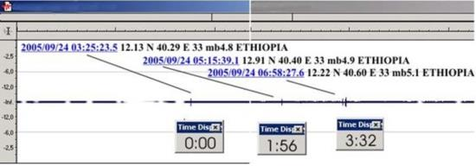
Рис.1. Запись аномальных пиков на датчике в Хайфе (в нижней части указаны временные промежутки между пиками аномалий ) и их сравнение с промежутками времени между соответствующими землетрясениями, которые произошли в Эфиопии через сутки после аномалии.
Разница времени между началом второго и первого землетрясений:
05:15 - 03:25 = 01:50 ,
а промежуток времени между второй и первой аномалиями:
(с датчика) 01:56;
Разница времени между началом третьего и первого землетрясений:
06:58 - 03:25 = 03:33 ,
а промежуток времени между третьей и первой аномалиями:
(с датчика) 03:32.

Т.о. ошибка предупреждения землетрясения на расстоянии 2500 км
(от Хайфы до Эфиопии ) составила бы не более 6 минут.
При этом, опережение по времени между регистрацией аномалий в Хайфе и началами землетрясений в Эфиопии 24 часа. График демонстрирует высокую точность метода и разрешение по времени между соседними землетрясениями.
Полученные результаты говорят о возможности использования станций с указанными датчиками для определения направления движения фронта KaY-волны по разности времени прихода фронта волны к станциям для прогноза параметров будущего землетрясения.
Засечкой момента времени появления пиков волны на смежных датчиках и нанесением их координат на карте определяется вектор направления движения фронта волны.
По пересечению векторов на плане для каждой аномалии определяется место эпицентра будущего землетрясения.
Зная скорость движения волны несложно рассчитать время прихода волны в точку эпицентра будущего землетрясения и время начала и конца толчков землетрясения. Точность и разрешение между соседними толчками землетрясения составляет около 20 минут и зависит от дальности между датчиком и места эпицентра будущего землетрясения (1000 – 1500 км). Данная цифра определена экспериментально сравнением теоретического положения аномалии для произошедших землетрясений и реального положения аномалии на оси времени.
На реальных пиках аномалий для каждой станции и соответствующих последующих землетрясениях строится график связи амплитуды пика на датчике и магнитуды землетрясения, вычисляются поправочные коэффициенты.
Достоверность прогноза этим методом фактически равна 100%. Это обеспечивается в первую очередь тем, что если есть KaY-волна, движущаяся к месту эпицентра будущего землетрясения, то она окончит свой путь землетрясением. Причем, на своем пути она будет многократно засечена всеми станциями.
Если нет волны, то никаких естественных землетрясений не будет.
В результате исследований 2013 года была обнаружена связь низкочастотной волны с будущим извержением вулкана. Были даны около десяти пробных прогнозов извержений вулканов на Камчатке по аномалиям, зарегистрированным на датчиках в Хайфе. Экспертный совет России в протоколе 2015 года отметил удачный прогноз извержения и рекомендовал постановку НИР также и в этом направлении.
Были опасения ошибки прогноза, связанной с тем, что волна прогнозирует извержение, а будет интерпретирована, как прогнозирующая землетрясение. Однако, такая ошибка исключена из-за большого отличия в форме пиков аномалии, прогнозирующей землетрясение или извержение. Надо отметить, что в записях на сайте Шарлотты Кинг также говорится о наличии реакции ее организма, как перед землетрясением, так и перед извержением. Причем из-за большой длительности аномалии, прогнозирующей извержение, предварительная реакция ее организма была очень тяжелой, что подтверждает исследования автора по результатам записи с датчика. [ 8 ].
Ниже демонстрируются записи с двух станций, на которых хорошо видна возможность определения направления движения фронта волны к месту эпицентра будущего землетрясения, используя регистрацию KaY-волны на соседних станциях.
Последовательное прохождение фронта KaY-волны через станции, при движении волны в сторону эпицентра будущего землетрясения.
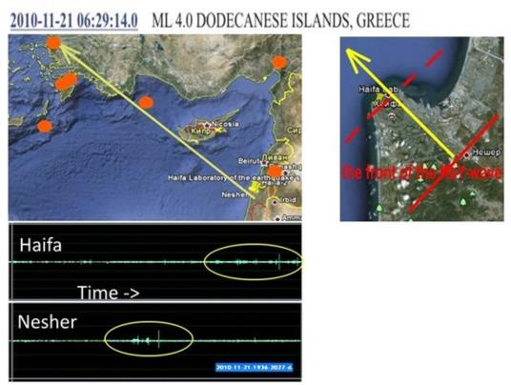
Рис.2. Сравнение последовательности регистрации аномалий на датчиках станций при движении волны в сторону Греции. Пики волны вначале регистрируются на станции в Нешере и затем в Хайфе.

При движении волны в обратную сторону (на Восток), пики волны вначале регистрируются в Хайфе и затем в Нешере.
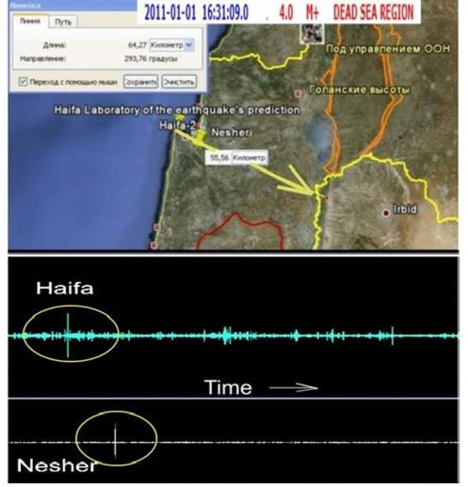
Рис.3. Сравнение последовательности регистрации аномалий на датчиках станций при движении волны в сторону Бейт Шеана. Пики волны вначале регистрируются на станции в Хайфе и затем в Нешере.

В 2004 году данный метод с использованием животных получил положительную рецензию доктора Арие Гилата (инст. Геологии Израиля).
Метод успешно представлен в 2005 г. на заседании Комиссии Кнессета по науке.
В 2006 году метод и открытие одобрены экспертом ИФЗ РАН, рекомендовано продолжить исследования в данном направлении.
Метод был многократно представлен автором самостоятельно и в содружестве с к.т.н. Э.Г. Мирмовичем ( Академия Гражданской защиты МЧС РФ ) на семинарах и конференциях по гуманитарным операциям в Москве, СПБ, Тель Авиве в 2009 – 2011 гг.
В 2012 году была проведена межгосударственная экспертиза метода и системы станций в Израиле и Аргентине на прогнозах реальных землетрясений магнитудой более 5,5 в реальном времени. За время испытаний было прогнозировано 20 землетрясений в Средиземном море, Ближнем Востоке, России, Чили… При этом не было ни одного ложного прогноза.
В заключении экспертов подтверждено открытие волны Козырева-Ягодина (KaY-волны), волн-предвестников «Герольдов» и дана высокая оценка прогнозов землетрясений, данных в реальном времени. Комплекс методов, предложенный автором, рекомендован для применения в системах точного краткосрочного и оперативного прогнозирования землетрясений. [ 1 ].
В качестве иллюстрации можно продемонстрировать несколько последних землетрясений и запись аномалии на датчиках в Хайфе, где хорошо видно, что аномалия для землетрясений в Израиле была зарегистрирована за 2 – 4 часа до начала толчков землетрясений (в зависимости от расстояния между Хайфой и местом эпицентра землетрясения.
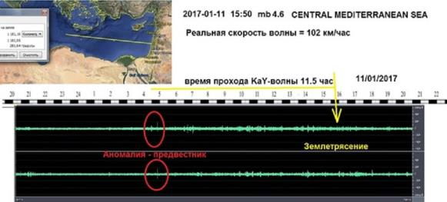

Рис.4. Сравнение отношения расстояния от датчика до места эпицентра землетрясения к промежутку времени между регистрацией аномалии в Хайфе и началом толчков соответствующего землетрясения в зоне Средиземного моря.

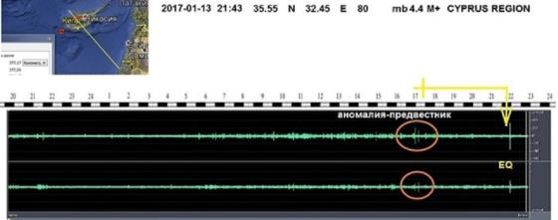
Рис.5. Сравнение отношения расстояния от датчика до места эпицентра землетрясения к промежутку времени между регистрацией аномалии в Хайфе и началом толчков соответствующего землетрясения в зоне Кипра.

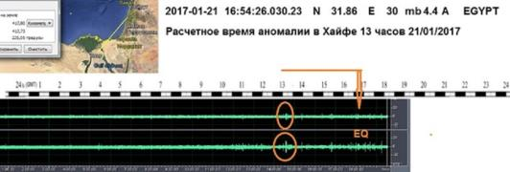
Рис.6. Сравнение отношения расстояния от датчика до места эпицентра землетрясения к промежутку времени между регистрацией аномалии в Хайфе и началом толчков соответствующего землетрясения в Египте.

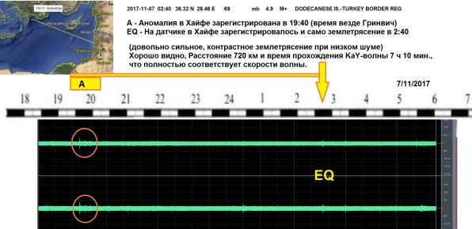Рис.7. Сравнение отношения расстояния от датчика до места эпицентра землетрясения к промежутку времени между регистрацией аномалии в Хайфе и началом толчков соответствующего землетрясения в зоне о-вов Додеканесс.

Согласно вышесказанному, профессиональному сообществу предлагается для обсуждения методика и Система для построения Центров краткосрочного и оперативного прогноза землетрясений.

Литература:
1) Ягодин А. П. «Kay-волна предупреждает землетрясение». Под редакцией чл.-корр. РАН профессора геофизики Николаева Алексея Всеволодовича. Хайфа: Akavish, 2015.
2) Ягодин А.П. «Kay-волна предупреждает землетрясение». Материалы ЕФ «SEISMO-2016». Изд. «Природные и техногенные риски. Безопасность сооружений»" №№ 5-6 2017 (в печати).
3) Yagodin A. (WO/2008/053463) SYSTEM OF THE PREDICTION OF THE EARTHQUAKE. Патент РСТ.
4) Ягодин А.П. «Применение этапов генезиса землетрясения для повышения точности предсказания и увеличения запаса времени для реагирования.» Доклад на XVI Международной научно-практической конференции в Москве (2011г.)
https://sites.google.com/site/earthquakepredict/complex-r
5) Николаев.А.В. «Развитие сейсмических сетей. JY» в «Вестнике Академии наук СССР». 1990. №4. Экспертиза научно-технических решений.
6) Петрова Л.Н., Орлов Е.Г., Карпинский В.В. «О динамике и структуре колебаний Земли в декабре 2004 года по наблюдениям сейсмогравиметра в Санкт-Петербурге.» НИИФ им. Фока Спб Университет. Физика Земли. 2007. №2.
7) Рикитаке Т. Предсказание землетрясений. М.: Мир, 1979..
8) "The Charlotte King Effect (c)" http://www.viser.net/~charking/
Ягодин Александр Петрович. Геофизик. Хайфская лаборатория предупреждения землетрясений. Израиль. Хайфа. E-mail: predict.y@gmail.com Тел. 972-528313482
Yagodin Alexandr. Geophysicist. Chief Researcher. Haifa earthquake predicting laboratory. E-mail: predict.y@gmail.com Tel. 972-528313482
3584510, Seadia Paz str. Haifa, Israel

SHORT-TERM EARTHQUAKE PREDICTION SYSTEM

Yagodin Alexandr.
Geophysicist. Chief Researcher. Haifa earthquake predicting laboratory.

Abstract. Short-term and operational forecast should provide Department of Emergency Situationss and rescuers with accurate data (place, time, force) with a credibility of 100% to reduce material losses and exclude human casualties in earthquakes.
The forecast should be obtained in a time sufficient to best conduct emergency events: evacuation, stopping of transport, infrastructure, enterprises, etc ... This can be done only by methods in which the precursor is associated with a subsequent earthquake by mathematical and physical connection. One of these methods is suggested in the article.
Keywords: Short-term forecast, operational forecast, earthquake.

